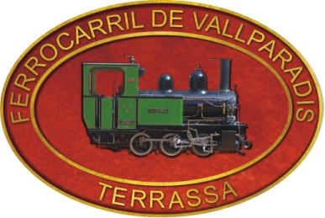 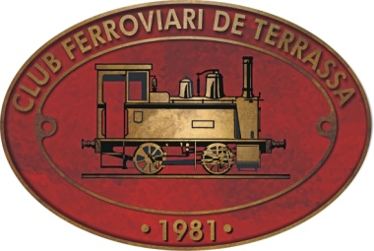

**XXIX TROBADA DE MODELISME MECÀNIC I VAPOR VIU**

**7 de juny de 2025**

Sigueu benvinguts al circuit ferroviari del Parc de Vallparadís a Terrassa.

Ens plau molt poder comptar amb la vostra presència i acompanyament i per tal de poder gaudir d’una gran diada us volem donar quatre indicacions per tal que la jornada transcorri de la millor manera possible.

* En arribar presenteu-vos al control d’inscripció, on se us donarà una identificació com a participant i se us assignarà una taula per al dinar, si és que heu triat aquesta opció.
* Després de descarregar el material que hagueu portat, dirigiu-lo cap a la rotonda de la placa giratòria per la via directa. Tot això feu-ho sense demores i traieu el vehicle cap a les zones d’aparcament reservat que ens han concedit, i seguint les instruccions que se us aniran donant.
* Quan tingueu la locomotora preparada i hàgiu de sortir a línia principal, demaneu autorització al cap de dipòsit i feu-ho directament per la via de sortida.
* El circuit està dotat de bloqueig semafòric, però estarà en posició de precaució. Solament seran operatius el principal de sortida d’estació i el de sortida de dipòsit. Per tant les circulacions es faran a vista i cal tenir precaució, extremant-la en els punts amb poca visibilitat. La sortida de l’estació us la donarà el cap de circulació, de qui heu de seguir les instruccions que us doni.
* Recordeu que el reglament intern de circulació del Ferrocarril de Vallparadís solament permet el transport de viatgers que hagin adquirit bitllet amb els trens de galga 7 polzades. Els participants a la trobada, amics i familiars podran naturalment viatjar amb els trens de galga 5" i de 7" si ho desitgen.
* Quan desitgeu desplaçar-vos dels dipòsits cap a l’estació o a la inversa, feu-ho pels camins laterals a les vies i no pas pel mig trepitjant el balast.
* A les 12:00 h del migdia tenim previst que ens visiti una representació de l’Ajuntament de Terrassa, que juntament amb el President de la Federació Catalana d’Amics del Ferrocarril ens dirigiran unes paraules. En aquests moments la circulació s’aturarà i un cop finalitzat l’acte es farà una volta amb tren i la resta de locomotores seguiran a vista el comboi principal.
* Al migdia, les màquines quedaran dipositades a la rotonda i dipòsits i estaran vigilades.
* Per la porta central del dipòsit 2, podreu disposar de begudes fresques i cafè.

**FERROCARRIL DE VALLPARADÍS**

Club Ferroviari de Terrassa

[Passatge de Venècia 2](x-apple-data-detectors://7/1), escala B semisoterrani

08222 Terrassa

Tel. + 34 [937869049](tel:937869049) + 34 [629330591](tel:629330591) + 34 627564912

[www.terrassatrens.cat](http://www.terrassatrens.cat/)

[cftjunta@terrassatrens.cat](mailto:cftjunta@terrassatrens.cat)